DOSSIER TRAVAIL
Le présent sujet aborde, à travers l'étude du système, les différentes étapes d’une démarche de diagnostic pour une situation de panne rencontrée sur un véhicule équipé du moteur 1.6 THP 16v 200 ch BVM 6.

• N° VIN du véhicule : VF7NX5FU8AY544711,
• Kilométrage : 15 320 km,
• Moteur à injection directe essence BOSCH MEVD 17.4.2 (Norme EURO V).

Le véhicule est tombé en panne après s’être arrêté à un stop.
Le régime ne pouvait plus dépasser les 1000 tr/min.
La puissance ainsi délivrée ne permettant pas une utilisation normale du véhicule. Le conducteur a coupé le contact puis essayé de démarrer le moteur plusieurs fois. Lorsque le moteur démarre, il cale très rapidement. Le régime moteur dans ce cas ne peut pas augmenter, le manque de puissance est très important.
Il a appelé un dépanneur afin de prendre en charge le véhicule jusqu’au service après-vente.
Le technicien en charge du véhicule vérifie et valide les éléments suivants :
• les compressions du moteur sont correctes,
• la ligne d’échappement est en bon état,
• la transmission de puissance ne présente aucun défaut,
• le démarreur et la batterie sont fonctionnels,
• le système d’allumage fonctionne correctement,
• les injecteurs fonctionnent normalement.
Il réalise une lecture défaut(s) à l’aide de l’outil (station) diagnostic au niveau du calculateur gestion moteur.

Les deux défauts qui apparaissent mettent en cause un actionneur du système gestion moteur.

1- Analyse fonctionnelle des systèmes d’alimentation en air et en carburant
A- Préambule
1.1- A partir des symptômes clients et compte tenu des éléments fonctionnant correctement, quelles peuvent être les deux autres principales causes du dysfonctionnement ?
1.2- A partir des courbes caractéristiques du moteur (dossier technique page A2/19), déterminer la plage de régime pour laquelle le couple est constant.
En considérant que la masse d’air admise par cycle est proportionnelle au couple moteur, qu’en déduisez-vous au niveau de son évolution en fonction du régime moteur dans cette plage ?
Quelle est la relation entre le couple et la puissance ?
Calculer le couple correspondant à la puissance maxi du moteur à 6000 tr/min.

Il existe deux phases de fonctionnement :
Phase de fonctionnement atmosphérique du moteur de 0 à 1700 tr/min.
Phase de fonctionnement en mode turbocompressé au delà de 1700 tr/min.

B- Circuit d’alimentation en air
1.3- Sur le schéma de principe de l’alimentation en air du dossier réponses page C1/9, colorier :
• en bleu : l’air frais, • en vert : l’air comprimé et refroidi,
• en rouge : l’air comprimé, • en jaune : les gaz d’échappement.
Indiquer par des flèches le sens de circulation des gaz.
1.4- A partir du dossier technique (pages A14 et A15/19), indiquer le nom et le code des principaux actionneurs du circuit d’alimentation en air pilotés par le calculateur gestion moteur en complétant le tableau de la page C3/9 du dossier réponse.
Entourer ceux-ci en bleu sur le synoptique de la page du dossier réponses page C3/9.
C- Circuit d’alimentation en carburant
1.5- Sur le schéma de principe de l’alimentation en essence du dossier réponses page C2/9, colorier :
• en bleu : le circuit basse pression carburant,
• en rouge : le circuit haute pression carburant.
1.6- A partir du dossier technique (pages A14 et A15/19), indiquer le nom et la référence des principaux actionneurs du circuit d’essence pilotés par le calculateur gestion moteur en complétant le tableau de la page du dossier réponses page C3/9.
Entourer ceux-ci en rouge sur le synoptique de la page du dossier réponses page C3/9.
1.7- S’agit-il d’une injection directe ou indirecte essence ? Justifier.
D- Circuit électrique
1.8- A partir du schéma électrique et de sa nomenclature (pages A15 et A16/19), compléter le tableau des entrées / sorties du calculateur 1320 de la page C4/9 du dossier réponses.
Noter le chiffre ou la lettre correspondant aux bornes, le numéro de connecteur du branchement ainsi que la référence de l’élément :
- du capteur de position du papillon motorisé et du capteur de position d’arbre à cames d’admission,
- du moteur de levée de soupape et de l’électrovanne de distribution variable d’admission.
E- Synthèse.
1.9- A partir du dossier technique, indiquer dans le tableau du dossier réponses page C5/9 comment sont pilotés les actionneurs du circuit d’air dans les différentes phases de fonctionnement. Vous entourez les bonnes réponses en rouge.
En ce qui concerne l’ouverture du papillon des gaz, se référer à la page A5/19.
Pour ce qui est de la levée de la soupape d’admission voir la page A10/19.
Enfin, pour le déphasage d’arbre à cames d’admission voir la page A6/19.

Pour la poursuite du diagnostic, on étudiera principalement la phase de fonctionnement atmosphérique du moteur de 0 à 1700 tr/min.

2- Etude de la pompe carburant haute pression
Le technicien s’oriente dans un premier temps vers une défaillance de l’alimentation en carburant alimentant la rampe haute pression. Pour cela, il doit tout d’abord analyser les différentes phases de fonctionnement de la pompe haute pression (dossier technique pages A2 à A4/19).
2.1- Compléter sur le schéma hydraulique de la pompe du dossier réponses page C6/9, la position de l’électrovanne lorsque celle-ci présente un dysfonctionnement (par exemple : bobine coupée).
2.2- Surligner dans ce cas, sur le schéma du circuit, les conduites à la basse pression (B.P en vert).
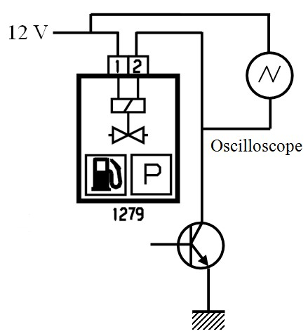
Le technicien réalise à l’aide de l’outil diagnostic (vue en oscilloscope) un relevé du signal aux bornes de l’électrovanne en actionnant le démarreur :
U₁₋₂ (V)
t (ms)
5
10
15
20
Echelle : 5V/div
5ms/div

Particularités électriques :
Voie 1 : Alimentation 12V.
Voie 2 : Pilotage par mise à la masse.
Resistance : 3Ω.
2.3- Calculer le RCO à partir du relevé des mesures ci-dessus.
2.4- Préciser, pour le RCO précédent dans quelle phase de régulation la pompe haute pression se trouve.
2.5- Le capteur de pression de rail est du type pièzo-résistif. Alimenté en 5 volts, il délivre un signal à l’image de la pression régnant dans le rail entre 0 et 5 volts :

Le technicien réalise une mesure complémentaire au ralenti et relève une tension de 1,3 V. Cette mesure est-elle conforme à la pression attendue au ralenti ? Justifier la réponse.
2.6- Quelle conclusion peut-on faire sur le fonctionnement de la pompe haute pression ?

3- Etude du papillon des gaz motorisé
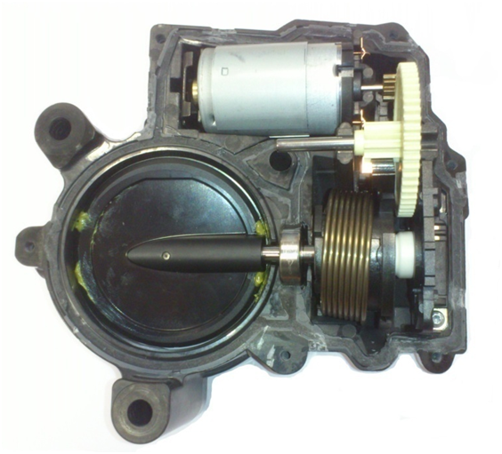Le technicien s’oriente dans un deuxième temps vers une défaillance de l’alimentation en air.
Ressort de torsion
En fonctionnement atmosphérique le papillon des gaz est maintenu en position grand ouvert ; position 2 du dossier technique page A5/19 (l’alimentation en air étant assurée par la levée variable de soupape).
Une défaillance du papillon des gaz motorisé pourrait être à l’origine des symptômes observés.

Le papillon des gaz motorisé peut être modélisé par le schéma cinématique suivant :

3.1- Calculer le rapport de réduction : $r=\frac{N_{papillon}}{N_{moteur}}$.
M
Pignon moteur
Z = 9
Roue 1
Z = 55
Pignon 2
Z = 10
Secteur denté
Z = 60
Papillon des gaz
C_{ressort} = 0,5 N.m en ouverture
3.2- Lorsque le papillon est grand ouvert, le couple exercé par le ressort de torsion est de 0,5 N.m.
En déduire le couple nécessaire sur l’axe moteur : C_{moteur}. Le rendement de chaque étage de réduction est de 0,9.
3.3- A l’aide des courbes caractéristiques du constructeur du dossier réponse page C6/9, tracer et relever l’intensité correspondante au couple calculé.
3.4- Le technicien, à l’aide d’une pince ampèremétrique, relève une intensité de 1,2 A.
Que peut-on en déduire sur le fonctionnement du papillon des gaz motorisé.

4- Etude du déphaseur d’arbre à cames d’admission
Le technicien continue ses recherches concernant une défaillance de l’alimentation en air. Il s’oriente maintenant vers un dysfonctionnement du déphaseur d’admission.
Il se pose alors la question de savoir si un blocage du déphaseur d’admission pourrait provoquer un tel manque de puissance en mode atmosphérique (<1700 tr/min environ) pouvant aller jusqu’au non redémarrage du moteur.
Moteur à l’arrêt, l’électrovanne de commande du déphaseur d’arbre à cames est non alimentée : les soupapes d’admission sont en position de retard maximum (RFA maxi – AOA mini).
Au démarrage, la pression d’huile s’installe dans la chambre A (voir dossier technique page A6/19).
Au ralenti, les soupapes d’admission sont en position d’avance maximum (AOA maxi – RFA mini).

A- Etude de la mise en œuvre du déphasage
Retard
Nous allons regarder ici comment l’électrovanne commande les deux positions extrêmes de l’arbre à cames d’admission.
4.1- L’électrovanne de commande de déphaseur d’admission peut être modélisée comme suit :
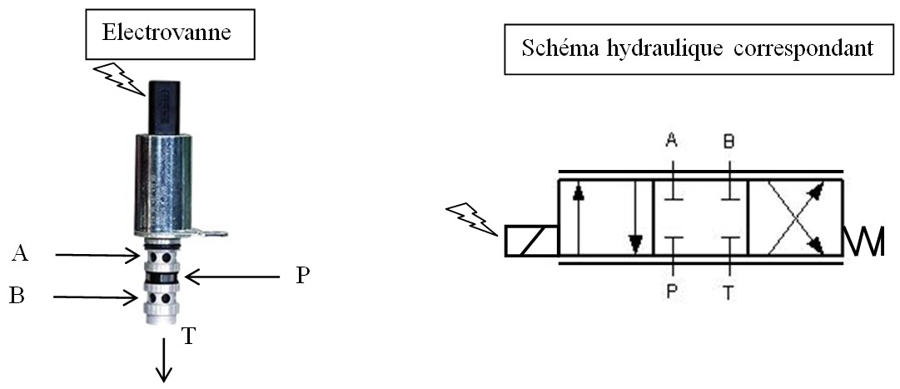
La situation de commande est la suivante :

Orifices | A | P | B | T
Moteur à l’arrêt | Pression pompe | Pression pompe | Retour réservoir | Retour réservoir
Ralenti | Retour réservoir | Pression pompe | Pression pompe | Retour réservoir
Compléter le schéma de fonctionnement, dans les deux cas cités ci-avant, sur le document du dossier réponses page C7/9.
4.2- En s’appuyant sur les paramètres relevés avec la station diagnostic (dossier technique page A18/19), juste avant le calage du moteur, que peut-on conclure sur le fonctionnement du déphaseur.

B- Etude de l’influence du débit d’air sur la puissance
PMH
PMB
P (Pa)
V (m³)
0
6
1
5
2
3
4
V₂
V₁
V
W_{cycle}
Une défaillance d’alimentation en air aurait une conséquence sur le remplissage des cylindres à pleine charge et en régimes élevés (phase suralimentée).
Le technicien se pose alors la question de l’influence du débit d’air sur la puissance.
Le cycle thermodynamique du moteur EP6 CDTX sera considéré comme semblable au cycle théorique décrit par Beau de Rochas (voir figure ci-contre).

Données : Condition initiales :
Pression d’admission : p₁ = variable selon le débit d’air.
Température d’admission : t₁ = 52°C.
Caractéristiques du moteur :
Cylindrée : V = 1598 cm³.
Nombre de cylindres : n = 4.
Rapport volumétrique : ε = V₁/V₂ = 10,5.
Injection : directe essence.
Rendement mécanique : η_{méca}= 0,74.
Rendement de forme : η_{forme}= 0,67.
Caractéristique du mélange :
Dosage stœchiométrique du SP 95: dst = 1/14,8.
Constante caractéristique : r = 287 J.kg⁻¹.K⁻¹.
Exposant isentropique : γ = 1,4.
Richesse : R = 1.
Capacité thermique massique à p=cte : c_{p} = 1000 J.kg⁻¹.K⁻¹.
Caractéristique du carburant :
Pouvoir calorifique inférieur du SP 95 : Pci = 47 MJ.kg⁻¹.
Hypothèses :
Le fluide gazeux (mélange air, carburant puis produits de combustion) est assimilable à un gaz parfait dont les caractéristiques sont comparables à celles de l’air. Toutes les évolutions sont supposées réversibles. L’étude s’effectue à 6000 tr/min.
On considère que l’essence est injectée instantanément au point 1.
Le cycle théorique Beau de Rochas est modélisé sans prendre en compte les étapes mécaniques de déplacement d’air d’admission et de refoulement.
On donne le débit masse d’air admis théorique pour le moteur, mesuré à 6000 tr/min : 550 kg/h.
4.3- Déterminer la capacité thermique massique à volume constant du mélange c_{v}.
4.4- Déterminer la cylindrée unitaire V_{unit}.
4.5- Calculer les volumes au PMB : V₁, et au PMH : V₂ (volume de la chambre de combustion) pour un cylindre.

L’objectif de cette partie est d’estimer une éventuelle perte de puissance liée à un défaut d’alimentation en air. L’étude sera réalisée à un régime moteur de 6000 tr/min.

Etude du moteur sans problème d’admission d’air à 6000 tr/min :

4.6- A partir du débit masse d’air calculer la masse d’air admise (m_{air admise}) pour un cylindre par cycle. En déduire la masse d’essence (m_{ess}) injectée.
4.7- A partir de la relation $m_{totale gaz}=m_{air admise}×\frac{V_{1}}{V_{unit}}$ , calculer la masse totale de gaz (m_{totale gaz}) contenue dans le volume V₁ juste avant l’injection du carburant.
Quels que soient les résultats précédents, on prendra pour la suite :
m_{air admise} = 7,64.10⁻⁴ kg ; m_{airT} = 8,44.10⁻⁴ kg et c_{v} = 714 J.kg⁻¹.K⁻¹.
4.8- Calculer la masse de mélange (m_{mél}) contenue dans le cylindre après injection.
Quels que soient les résultats précédents, on prendra pour la suite : m_{mel} = 8,95.10⁻⁴ kg
4.9- En déduire la pression p₁ en début de compression.
4.10- Calculer p₂, T₂ et W₁₂.
4.11- Calculer Q₂₃ et en déduire T₃ puis p₃.
4.12- Calculer p₄, T₄ et W₃₄.
4.13- Calculer W_{cycle} pour un cylindre.
4.14- En déduire P_{thermo} à 6000 tr/min pour les 4 cylindres.
4.15- Calculer P_{eff} à 6000 tr/min. Comparer avec la puissance annoncée par le constructeur.

Etude du moteur avec un problème d’admission d’air à 6000 tr/min :

On notera le cycle avec les nouveaux points caractéristiques suivants : 0’, 1’, 2’, 3’, 4’, 5’, 6’.
Hypothèses :
On suppose qu’un défaut dans le système de commande des soupapes d’admission aurait pour conséquence un débit masse d’air admis théorique pour le moteur plus faible. On considèrera qu’il est divisé par 2 à 6000 tr/min : soit 275 kg/h.
On donne la valeur du travail échangé pour un cycle | W’_{cycle} | = 739J.
4.16- En déduire P’_{thermo} et P’_{eff} à 6000 tr/min. Comparer les deux puissances calculées et conclure sur les conséquences d’un problème d’alimentation en air.

5- Etude de la levée variable des soupapes d’admission
Le technicien continu ses recherches concernant une défaillance de l’alimentation en air. Il s’oriente alors vers le système de levée variable de soupapes.

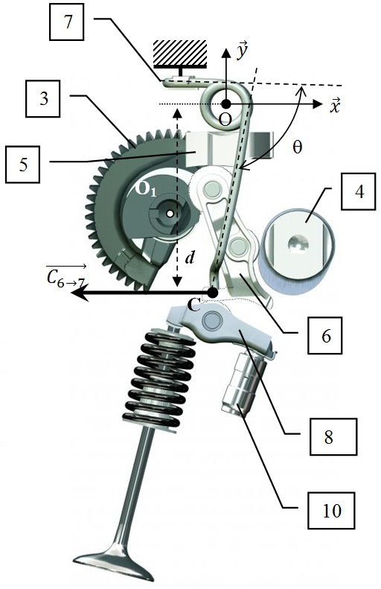
A- Calcul du couple minimum à fournir par le moteur électrique
On s’intéresse ici au mécanisme qui permet de modifier la position du levier intermédiaire (6) (voir dossier technique pages A8 à A11/19).
5.1- Etude de l’équilibre du ressort (7) maintenant le contact des leviers intermédiaires (6) avec l’arbre à cames (4) et l’arbre à cames intermédiaire (3).
On donne :
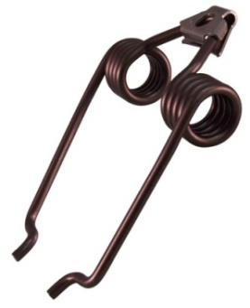
- La raideur du ressort (7) : k₇ = 0,14 N.m/deg.
- L’angle du ressort dans la position étudiée : θ = 105°.
- Le bras de levier d : 0,075 m.
- L’angle du ressort au repos : θ_{R} = 35°.

Donner la relation permettant de calculer le moment de rappel $\left\|\vec{M_{O,6→7}}\right\|$ du ressort (7) en fonction de θ, θ_{R} et de k₇, on précisera les unités. Calculer la valeur numérique de ce couple pour θ = 105°.
Sachant que le ressort (7) est en équilibre, en déduire la force exercée par le levier intermédiaire (6) sur le ressort (7) : $\vec{C_{6→7}}$.

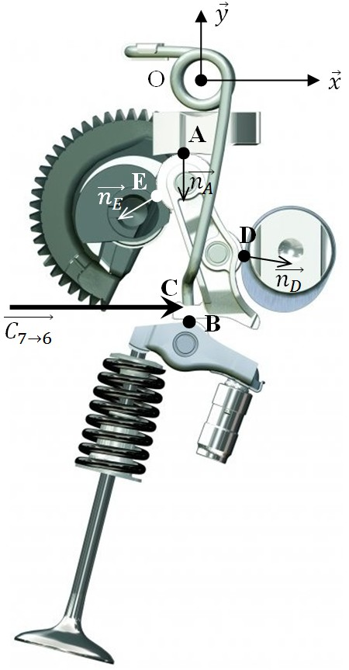
5.2- Etude de l'équilibre du levier intermédiaire (6) muni de ses galets :
Ensemble isolé
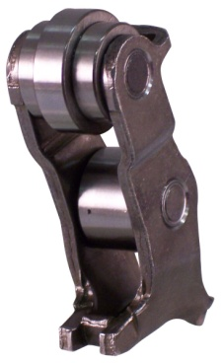

Galets de (6)

Hypothèses :
- Les galets de (6) roulent sans glisser sur leur came respective.
- Le rôle du poussoir (10) est d’annuler le jeu entre le linguet (8) et la soupape lorsque celle-ci est fermée : On considèrera donc que l’action de 8 sur 6 en B est nulle.
- Les liaisons en A, D et E sont modélisées par des liaisons ponctuelles de normales $\vec{n_{A}}, \vec{n_{D}} et \vec{n_{E}}$.

Quel que soit le résultat trouvé à la question 5.1, on prendra pour la suite : $\left\{{\text{T}}_{7→6}\right\}={}_{C}^{}{{\left\{\begin{matrix}131 \\ 0 \\ 0\end{matrix}\left|\begin{matrix}0 \\ 0 \\ 0\end{matrix}\right.\right\}}_{/R}}$(N)

On donne les éléments de modélisation suivants (mm et N) :

$\vec{DC}=-21.7.\vec{x}-19,3.\vec{y}$ ; $\vec{DE}=-31.\vec{x}+17.7.\vec{y}$
$\vec{O_{1}E}=9.\vec{x}+6.\vec{y}$ ; $\vec{DA}=-22,7.\vec{x}+33.\vec{y}$

$\left\{{\text{T}}_{4→6}\right\}={}_{D}^{}{{\left\{\begin{matrix}-0,98.\left\|\vec{D_{4→6}}\right\| \\ 0,19.\left\|\vec{D_{4→6}}\right\| \\ 0\end{matrix}\left|\begin{matrix}0 \\ 0 \\ 0\end{matrix}\right.\right\}}_{/R}}$ ; $\left\{{\text{T}}_{3→6}\right\}={}_{E}^{}{{\left\{\begin{matrix}0,91.\left\|\vec{E_{3→6}}\right\| \\ 0,42.\left\|\vec{E_{3→6}}\right\| \\ 0\end{matrix}\left|\begin{matrix}0 \\ 0 \\ 0\end{matrix}\right.\right\}}_{/R}}$ ; $\left\{{\text{T}}_{0→6}\right\}={}_{A}^{}{{\left\{\begin{matrix}0 \\ -\left\|\vec{A_{0→6}}\right\| \\ 0\end{matrix}\left|\begin{matrix}0 \\ 0 \\ 0\end{matrix}\right.\right\}}_{/R}}$

Ecrire les trois équations d’équilibre de l'ensemble (6) : Il est conseillé d’appliquer le principe fondamental de la statique au point D.
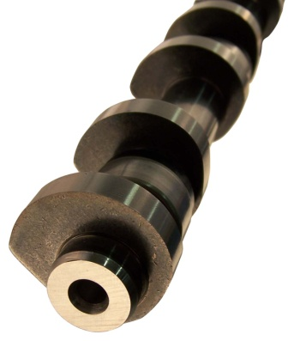
5.3- Etude de l’équilibre de l’arbre à cames intermédiaire (3) :

La résolution des équations mises en évidence à la question 5.2 permet de trouver le résultat suivant : $\vec{E_{3→6}}=182.\vec{x}+84.\vec{y}$ (N)
Calculer la valeur du moment résistant $\left\|\vec{M_{O_{1},6→3}}\right\|$ en O₁, dû à la force$\vec{E_{3→6}}$.

Pour l’ensemble des 8 leviers intermédiaires, on prendra la valeur du moment résistant sur l’axe de l’arbre à cames intermédiaire : 3 N.m.

5.4- En déduire le couple nécessaire sur le rotor du moteur électrique sachant que le rapport de transmission du système roue et vis sans fin est de 1/52 avec un rendement noté η = 0,4.

5.5- Le couple nominal du moteur électrique est de 0,3 N.m : Conclure quant à la capacité qu’a ce moteur à commander le système s’il est correctement alimenté.

B- Consultation des paramètres sur le véhicule avec la station diagnostic.

Le technicien décide de consulter les paramètres du système de levée de soupape d’admission de l’air à l’aide de la station diagnostic (voir dossier technique pages A11 à A13 et A18/19).
Répondre aux questions sur le dossier réponses page C8/9.
5.6- Quels paramètres lisez-vous afin de visualiser le fonctionnement du système de levée de soupape variable (voir dossier technique page A18/19) ?
Les valeurs affichées sont-elles correctes ?
Quels éléments peuvent être mis en cause ?
Quel(s) test(s) envisagez-vous de faire sur le véhicule ?
Vous noterez vos réponses dans le tableau fourni (en suivant le modèle ci-après) :

Nom de l’élément en cause | Tests /contrôles envisagés
Nom | Exemples de tests / contrôles possibles :  Pilotage actionneur avec la station diagnostic  Contrôle de l’alimentation  Continuité et isolement du faisceau  Mesures de résistances…

C- Analyses des mesures réalisées sur le véhicule.

Etude du capteur de position de soupape d’admission : Voir dossier technique page A12/19.

5.7- Le technicien relève à l’oscilloscope les tensions aux bornes du capteur en faisant tourner la vis du moteur de levée de soupape à l’aide d’une clé 6 pans.
Répondre aux questions sur le dossier réponses pages C8/9.
Indiquer dans le tableau :
- Le numéro des pistes correspondant aux deux cibles.
- Les angles de rotation du moteur correspondant à une période. (voir T1 et T4).
Représenter un tour à l’aide d’une double flèche sur la courbe de la piste n°4.
Quelle conclusion peut-on faire sur le fonctionnement du capteur de position de soupape d’admission ?

Etude du fonctionnement du moteur électrique de levée de soupape : Voir dossier technique page A12 et 13/19.

5.8- Suite à une lecture des défauts, le technicien à l’aide d’un multimètre réalise les contrôles mentionnés dans le tableau fourni dans le document réponses pages C9/9.
Répondre aux questions sur le dossier réponses pages C9/9.
Colorier en rouge l’alimentation 5 volts des capteurs et en bleu la masse sur le schéma électrique

Compléter la dernière colonne du tableau en notant l’analyse des mesures que vous réalisez.
Vous préciserez :
• Si le test est correct ou non.
• Si le test est correct, la fonction qui est assurée correctement.
• Le nom de(s) l’élément(s) défaillant(s) éventuellement.

5.9- Suite à cette analyse entourez les deux codes défauts devant apparaître sur la station diagnostic au début de son travail dans le tableau fourni dans le document réponses.

5.10- Quelle remise en conformité proposez-vous ?

